**PROGRAMA ANIVERSARIO JORNADA DE LA TARDE**

**Martes 4 de julio**

**Ingreso : 14:00 hrs.**

**Salida : 17:15 hrs.**

**Hora inicio : 14:30 hrs.**

**Hora término: 17:00 hrs.**

**Presentación de los reyes Musical Disney (sorteo) con coreografía grupal:**

* Un grupo de entre 12 y 24 participantes por alianza deberán presentar una coreografía al más puro estilo de un musical de Broadway.

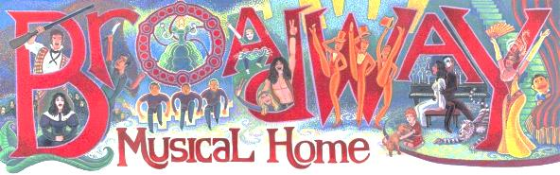

**Festival de la voz en español dueto.**

* Dos integrantes por alianza deberán poner en escena un tema musical de su elección. Ambos participantes deberán cantar acompañados solo por una pista musical. Podrán ser apoyados con escenografía.



**Si se lo sabe cante**

* Ocho participantes por alianza estarán sentados en un extremo del escenario y escucharán un tema musical, solo si la saben deberán correr lo más rápido posible, pues el primero en llegar al otro extremo, recibirá el micrófono y deberá interpretar la canción siguiendo la letra. Si logra seguir la letra sin cambiarla ni equivocarse será premiado.



**Miércoles 5 de julio**

**Ingreso : 14:00 hrs.**

**Salida : 17:15 hrs.**

**Hora inicio : 14:30 hrs.**

**Hora término: 17:00 hrs.**

**Taca taca humano:**

* ****Consiste en un formato similar a la carrera de 3 pies, en el cual deberán haber 6 grupos de 4 personas cada uno. Estos estarán amarrados en sus pies y deberán avanzar y marcar la mayor cantidad de goles posibles al equipo contrario. Esta actividad será mixta, la cantidad de hombres como de mujeres estará en manos del profesor a cargo.

**Carrera en saco:**

* Esta actividad tendrá como referencia una posta, la cual consiste en que uno a uno irán saliendo los estudiantes desde el punto de inicio saltando dentro de un saco, hasta llegar al punto de llegada. Podrán participar hasta 20 estudiantes por alianza. Esta actividad será mixta, la cantidad de hombres como de mujeres estará en manos del profesor a cargo



**Futbol araña:**

* Esta actividad requiere de la participación de 16 jugadores por alianza. Todos los jugadores tendrán que mantener una posición de araña (como muestra el la imagen adjunta) y deberán anotar la mayor cantidad de puntos al equipo contrario. Esta actividad será mixta, la cantidad de hombres como de mujeres estará en manos del profesor a cargo.

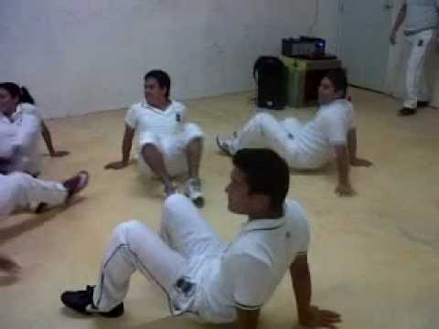

**Actividades Familiares**

**Zumba:**

* Para esta actividad participarán todos los presentes, estudiantes, profesores, auxiliares, padres y apoderados. Habrá una instructora a cargo quien guiará y finalizará la tarde.

**Jueves 6 de julio**

**Ingreso : 14:00 hrs.**

**14:00 a 18:00 horas** clases normales

**Hora inicio : 18:00 hrs.**

**Hora término: 19:45 hrs.**

**Coronación y fiesta de término de Aniversario:**

* Los estudiantes asisten con ropa de calle. Los reyes deberán cambiarse de ropa a las 17:30hrs. para dar inicio a la ceremonia de coronación, posteriormente tendrán una mini fiesta con música e iluminación dando por finalizadas las actividades e iniciadas las vacaciones de invierno.
* Se ruega puntualidad en el retiro de los estudiantes puesto que al término de la actividad se inicia la **Fiesta de Gala** para la jornada de la mañana.